

Semana 8

Consulta de Bases de Datos (PRY2205)

Instrucciones Específicas

# Descripción de la actividad

En esta octava semana realizarás una actividad sumativa individual con encargo llamada "Aplicando control de acceso a bases de datos", donde deberás implementar una solución integral de base de datos, aplicando métodos para gestionar el acceso a las bases datos implementando y optimizando consultas a partir del análisis de cada caso práctico planteado.

## Instrucciones específicas

Para llevar a cabo la actividad sumativa de la semana, considera lo siguiente:

* Los casos están planteados sobre el Modelo que se adjunta como **Anexo,** disponible en los documentos descargables. Ahí encontrarás el script a ejecutar para construir las soluciones de los requerimientos de información planteados en cada caso.
* Se debe trabajar con los valores REDONDEADOS a enteros sin decimales cuando sea necesario.

1. La información se debe visualizar en el mismo formato que se muestra en los ejemplos (alineamiento, formatos de números, mayúsculas, minúsculas, fechas, etc.).

* **El proceso debe ser capaz de** obtener la información **en forma paramétrica**. Esto significa que, si se usan fechas, se deben usar las funciones adecuadas para obtener las fechas necesarias y **NO INGRESAR FECHAS FIJAS**.



Importante

Los resultados que se proporcionan en cada caso son referenciales para que puedas ver el formato en el cual se requiere la información y corresponden a un ejemplo que el script puede generar en cada caso.

Ahora que ya conoces estos detalles, procederemos a presentarte el caso que deberás desarrollar:

### Contexto de negocio (CESFAM)

El sistema de salud en Chile está compuesto por dos grandes sectores: el público y el privado. En el sector público, el Fondo Nacional de Salud (FONASA) desempeña un papel fundamental, proporcionando atención básica en salud a través de acciones preventivas, tratamientos diversos y consultas médicas. En la década de los 80, se crearon los Centros de Salud Familiar (CESFAM) con el objetivo de ofrecer atención de salud en cada comuna y abordar los problemas locales de salud. Actualmente, los CESFAM son responsables del 38% del total de las consultas médicas realizadas en el país, de las cuales el 72% corresponde a pacientes afiliados a FONASA, quienes acceden a los distintos centros de atención.

Para mejorar la gestión de los CESFAM y resolver los problemas que se han ido acumulando a lo largo de las décadas, el gobierno regional ha lanzado un proyecto que implementará una plataforma integral para la atención y registro de consultas y pagos. Esta plataforma permitirá gestionar al personal médico, verificar los pagos asociados a las consultas, y centralizar la información de los pacientes, con el objetivo de optimizar el presupuesto a nivel nacional.

La nueva plataforma, en la que tu rol como especialista en bases de datos será crucial, tiene como finalidad mejorar los estándares de calidad, gestionar los equipos médicos, los insumos, las consultas y los pagos, y promover la integración de nuevas tecnologías. Todo esto se orienta a proporcionar una atención más eficiente, humanizada y de primer nivel en las diversas áreas de atención de salud.

**Los objetivos principales de la plataforma CESFAM son los siguientes:**

* Ser pioneros en la implementación de nuevas tecnologías, terapias y modelos de tratamiento.
* Mejorar la calidad de las consultas médicas.
* Establecer un modelo de atención centrado en el paciente.
* Incorporar la medicina de alta complejidad.
* Mantener a los médicos más calificados del país, tanto desde el punto de vista técnico como vocacional.

Ahora que has leído el contexto, estudia las especificaciones de los requisitos de información:

### Especificación del caso a resolver - Gestión de la calidad

Es ampliamente reconocido que, mediante la implementación eficaz de un sistema de gestión de calidad, se puede lograr una mayor estabilidad en los procesos, obtener productos o servicios sin defectos desde el primer intento y reducir costos, lo que a su vez contribuye a un aumento en la productividad y a un ahorro significativo para la organización. Los Centros de Salud Familiar (CESFAM) no son ajenos a este principio, y para obtener las certificaciones de calidad otorgadas por las entidades nacionales, deben cumplir con estos estándares.  Para alcanzar este objetivo, se le ha asignado al área de Tecnología de la Información -a la cual perteneces- la responsabilidad de llevar a cabo una serie de mejoras y redefiniciones en los procesos.

### Paso 1: Revisión de los casos

**Caso 1:**

Entre las acciones más relevantes, se destaca la necesidad de establecer una estrategia de seguridad que limite las acciones que los usuarios pueden realizar en la base de datos. En este sentido, se ha llevado a cabo un trabajo exhaustivo para definir y establecer los permisos y restricciones correspondientes para los distintos perfiles de usuario en la base de datos.

A continuación, se detallan los resultados de este trabajo, los cuales deben ser implementados en el sistema de gestión de la base de datos.

### Tabla 1

### *Usuarios de bases de datos y tareas que realizarán*

| USUARIO | TAREAS QUE REALIZARÁN |
| --- | --- |
|   **PRY2205_USER1** | Usuario dueño (owner) de las tablas definidas en el Modelo Relacional que se adjunta como ANEXO, y que se crean en la base de datos ejecutando el script que crea y pobla tablas. Además, se usará para construir y optimizar las soluciones del **CASO 3.** |
|   **PRY2205_USER2** | Usuario genérico que será usado por el desarrollador con el fin de generar consultas solamente para analizar e implementar las soluciones del **CASO 2.** |

**Tabla 2**

*Acciones que pueden realizar en la base de datos*

| USUARIO | ACCIONES |
| --- | --- |
|   **PRY2205_USER1** | * Crear tablas, crear índices, crear vistas. * Crear sinónimos públicos y privados para los objetos necesarios, de tal forma que el usuario NO use los nombres reales de las tablas. |
|   **PRY2205_USER2** | * Crear vistas * Usuario que ejecutará consultas de análisis. Debe tener acceso solamente a las tablas que sean estrictamente necesarias para el CASO 2, y a través del ROL PRY2205_ROL_D. |

**Tabla 3**

*Acceso a los datos y objetos*

| USUARIO/ROL | ACCESOS |
| --- | --- |
|   **PRY2205_ROL_D** | Este rol deberá poder consultar información de las tablas del usuario PRY2205_USER1: MEDICO Y CARGO, que son necesarias para responder al requerimiento del CASO 2. Si determinas que necesita accesos para algún otro objeto, debes agregarlo. |
|   **PRY2205_ROL_P** | Solamente poder crear procedimientos y funciones almacenadas. |

### Estrategia de asignación de privilegios

Para la implementación, se debe considerar la eficiencia en la asignación de privilegios a los diferentes usuarios. Además, podrías asignar otros privilegios no definidos preliminarmente a los usuarios para cumplir con los requerimientos. Esto significa que se debe tener presente:

* En qué escenario la mejor opción es asignar privilegios individuales a los usuarios.
* En qué escenario la mejor opción es asignar a un conjunto de privilegios relacionados (ROLES) a los usuarios.
* Seguir el principio de menor privilegio

### Estrategia para usar nombres alternativos de los objetos

Para la implementación, se debe considerar la eficiencia de crear sinónimos públicos y privados para los objetos: PAGOS Y PACIENTE.

### Caso 2

Los requerimientos asociados a este caso son:

**1. Requerimiento de negocio**

Dado que en la plataforma anterior se detectó una cantidad de pagos mal calculados, se requiere construir un informe de pagos debido a que no se consideró en un inicio que los consultorios atienden en forma regular solo hasta las 17:15 hrs. Por lo tanto, se requiere construir un informe que aplique un reajuste a las consultas médicas de los CESFAMs realizadas después de las 17:15 hrs. considerando la siguiente especificación:

* Si el costo de atención está entre los 15 mil y 25 mil pesos, se le aplicará un 15% al monto a cancelar.
* Si supera los 25 mil se le aplicará un 20%.
* Cualquier otro costo, se mantendrá el costo actual.

**2. Requerimiento a nivel de seguridad de los datos**

Para optimizar el acceso a la información, la consulta que genera el informe se debe almacenar en la base de datos, en el esquema **PRY2205_USER2** mediante la creación del objeto vista de lectura: **V_RECALCULO_PAGOS.**

* Solo el usuario mencionado está autorizado a generar y consultar este informe, tal como se muestra en la Figura 1
* La sentencia SQL **debe acceder a las tablas** a través de los sinónimos creados en el **CASO 1**.

**Figura 1**

*Vista V_RECALCULO_PAGOS*

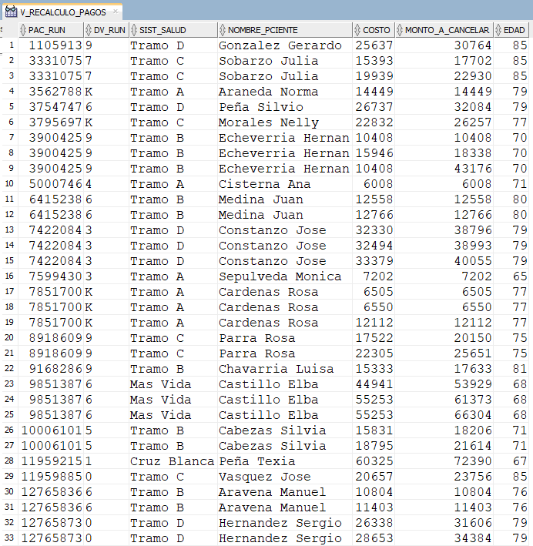  
*Nota.* La tabla presenta datos relacionados con pacientes, sus sistemas de salud, el costo de los servicios, el monto a cancelar y la edad. Oracle. (2024). SQL Developer. (v24.3). [Software]. <https://www.oracle.com/cl/database/sqldeveloper/>

**3. Requerimientos para la construcción**

A partir de lo expuesto anteriormente, construye la sentencia SQL considerando los siguientes requerimientos:

* Se necesita RUT y dígito verificador del paciente (sin formato), descripción del sistema de salud del paciente, nombre y apellido paterno del paciente (sólo iniciales en mayúsculas), costo del bono, monto a cancelar calculado, y la edad del paciente.
* Debes considerar los alias de cada columna.
* Se deben respetar los formatos de cada columna de la imagen 1.
* La información debe ordenarse por RUT del paciente y por el monto a cancelar de menor a mayor.
* La sentencia SQL deberá contener:
  + Funciones SQL de una fila: caracteres, numéricas, fecha, manejo de nulos, condicionales y/o conversión.
  + Joins de tablas.
  + SubConsultas.
* La vista debe contener una consulta SELECT. No aplica el uso de la cláusula WITH.

### Caso 3

Conocer el impacto de las operaciones en una base de datos es fundamental para optimizar la definición de las consultas y reducir sus costos. La optimización de sentencias SQL tiene como objetivo mejorar la ejecución de las consultas, seleccionando el mejor plan de ejecución desde la perspectiva del acceso a los datos, el consumo de recursos y el tiempo de ejecución.

En este contexto, la implementación de un sistema de gestión de calidad ha motivado a los consultorios CESFAM del país a contar con un experto en aseguramiento de la calidad (QA), quien se encarga de realizar diversas pruebas sobre los nuevos desarrollos para la plataforma informática.  En este sentido, el experto en aseguramiento de la calidad ha realizado pruebas sobre dos vistas construidas por usted, y se le ha recomendado crear los índices necesarios para mejorar el acceso a las tablas.



Importante

Dependiendo de la versión de Oracle que estés ejecutando, el modo de acceso en tu plan de ejecución puede ser **FULL, FULL SCAN**, **FAST FULL SCAN, STORAGE, STORAGE FULL** o **STORAGE FAST FULL SCAN**.

### Caso 3.1

### 1. Requerimientos del negocio

Continuando con la implementación, construya la vista de lectura **VISTA_AUM_MEDICO_X_CARGO** en el esquema **PRY2205_USER1**, que permita almacenar información de los médicos y simular un aumento de sueldo de un 15% que dependerá del cargo del doctor.

La vista debe procesar solo a los médicos que **atienden pacientes.** Es decir, en cuyo cargo existe la palabra “**atención**”. La vista debe mostrar la información según la **Figura 2.**

La sentencia SQL **debe acceder a las tablas** a través de los sinónimos creados en el **CASO 1**.

**Figura 2**

*VISTA_AUM_MEDICO_X_CARGO (vista de lectura)*

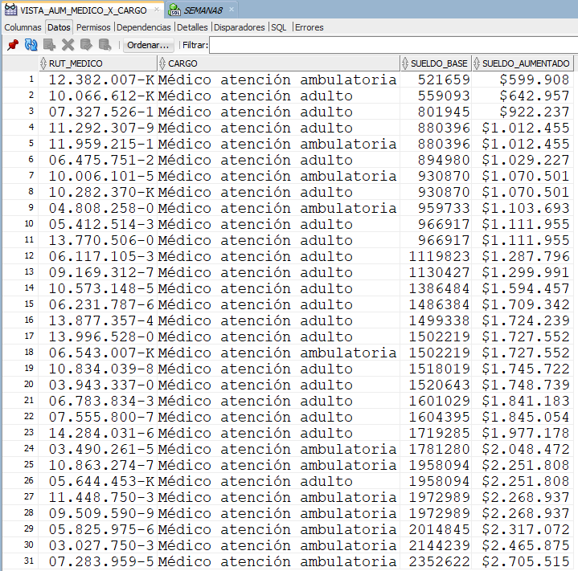

Nota. La figura muestra una tabla con los médicos clasificados por su RUT y cargo, junto con sus respectivos sueldos base y aumentados. Oracle. (2024). SQL Developer. (v24.3). [Software]. <https://www.oracle.com/cl/database/sqldeveloper/>

2. Requerimientos para la construcción

A partir de lo expuesto anteriormente, construye la sentencia SQL considerando los siguientes requerimientos:

* El RUT y dígito verificador del médico debe estar formateado (separador de mil y formato número), el cargo del médico, el sueldo base, y el sueldo aumentado formateado según la imagen 2.
* Debes considerar los alias de cada columna.
* Se deben respetar los formatos de cada columna de la imagen 2.
* La información debe ordenarse por sueldo aumentado de menor a mayor.
* La sentencia deberá contener:
  + Funciones SQL de una fila: caracteres, numéricas, fecha, manejo de nulos, condicionales y/o conversión.
  + Joins de tablas
* La vista debe contener una consulta SELECT. No aplica el uso de la cláusula WITH.

### 3. Requerimiento a nivel de rendimiento:

Una vez que ejecutes la vista **VISTA_AUM_MEDICO_X_CARGO** en el esquema del usuario **PRY2205_USER1**, deberás mejorar el rendimiento con la creación de los índices adecuados haciendo uso del plan de ejecución.

Para tu análisis, se presenta parte del plan de ejecución previo a la creación del objeto index. Este plan se obtuvo al realizar la prueba de la sentencia SQL de la vista conectado como usuario **PRY2205_USER1**.

**Figura 3**

*Plan de ejecución sin índex*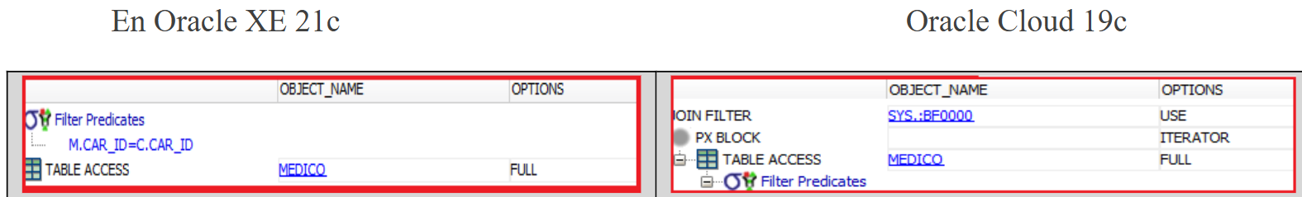  
*Nota.* La figura muestra la diferencia en los planes de ejecución para una consulta SQL ejecutada en Oracle XE 21c y Oracle Cloud 19c. Oracle. (2024). SQL Developer. (v24.3). [Software]. <https://www.oracle.com/cl/database/sqldeveloper/>

Respuesta:

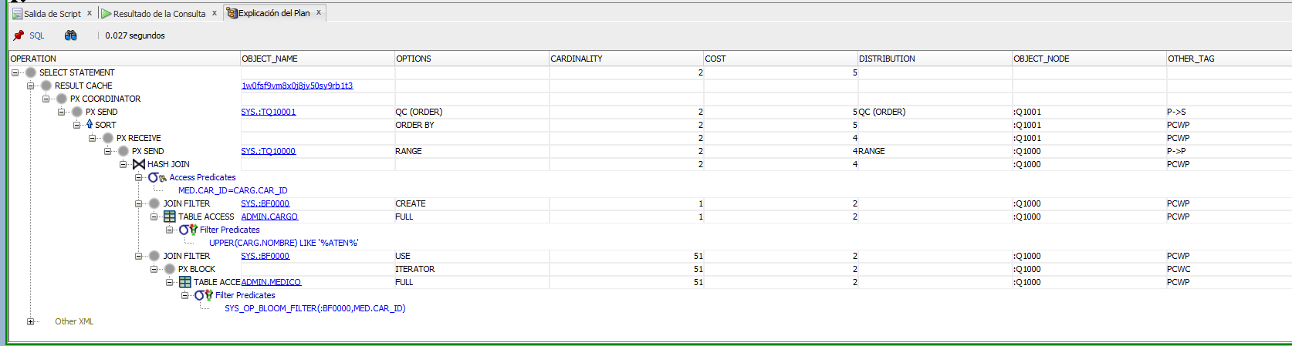

Una vez que hayas terminado de analizar el plan de ejecución, debes **generar un índice** que mejore el plan de ejecución de la sentencia SQL de la vista **VISTA_AUM_MEDICO_X_CARGO** conectado como usuario **PRY2205_USER1**.

A continuación, se muestra parte del plan de ejecución que se obtuvo al realizar la prueba de la sentencia SQL de la vista después de crear el índice

**Figura 4**

*Plan de ejecución posterior a la creación del índex*

*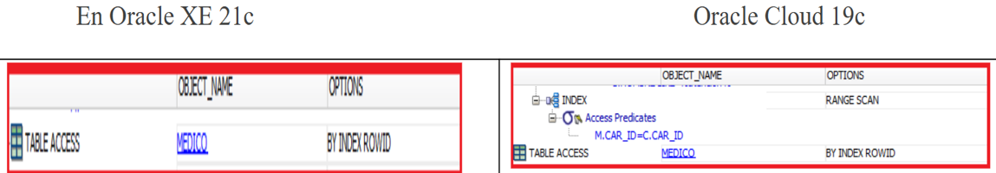  
Nota.* La figura ilustra cómo Oracle XE 21c y Oracle Cloud 19c procesan una consulta SQL utilizando índices. Oracle. (2024). SQL Developer. (v24.3). [Software]. <https://www.oracle.com/cl/database/sqldeveloper/>

Respuesta:

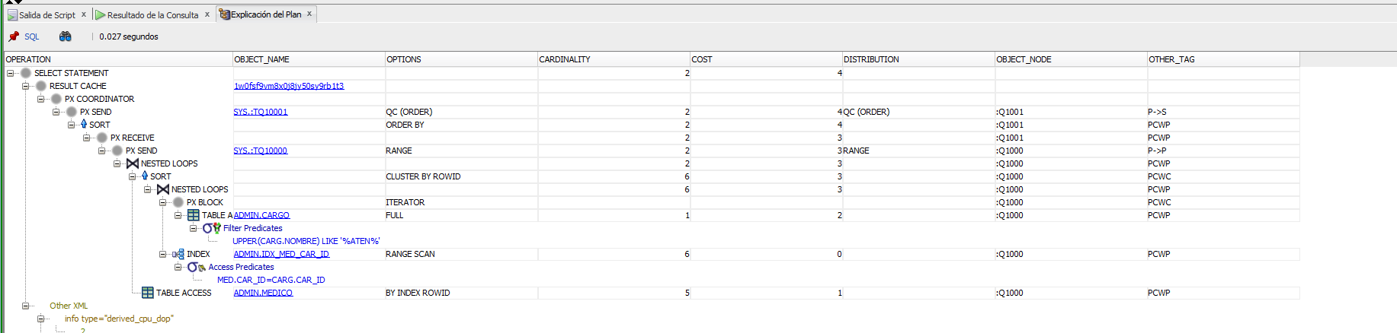

**Caso 3.2**

**1. Requerimiento de negocio:**

En esta segunda investigación, se requiere implementar una vista de lectura similar a la anterior **VISTA_AUM_MEDICO_X_CARGO_2** en el esquema **PRY2205_USER1**, pero esta vez enfocada en los médicos que ocupan el cargo 400: “Médico atención ambulatoria” y que, además, tienen un sueldo base inferior a $1.500.000 pesos.

* La vista debe mostrar la información según la Figura 5.
* La sentencia SQL **DEBE** acceder a las tablas a través de los sinónimos creados en el **CASO 1**.

**Figura 5**

*Vista VISTA_AUM_MEDICO_X_CARGO_2*

*Nota.* La tabla muestra los datos de los médicos que trabajan en atención ambulatoria, incluyendo su RUT, cargo, sueldo base y sueldo incrementado tras un ajuste salarial. Oracle. (2024). SQL Developer. (v24.3). [Software]. <https://www.oracle.com/cl/database/sqldeveloper/>

### 2. Requerimientos para la construcción

A partir de lo expuesto anteriormente, construye la sentencia SQL considerando los siguientes requerimientos:

* El RUT y dígito verificador del médico debe estar formateado (separador de mil y formato de número), el cargo del médico, el sueldo base, y el sueldo aumentado formateado según imagen 5.
* Debes considerar los alias de cada columna.
* Se deben respetar los formatos de cada columna de la imagen 5.
* La información debe ordenarse por RUT de menor a mayor.
* La sentencia deberá contener:
  + Funciones SQL de una fila: caracteres, numéricas, fecha, manejo de nulos, condicionales y/o conversión.
  + Joins de tablas
* La vista debe contener una consulta SELECT. No aplica el uso de la cláusula WITH.

### 3. Requerimiento a nivel de rendimiento:

Una vez que ejecutes la vista **VISTA_AUM_MEDICO_X_CARGO_2**, en el esquema del usuario **PRY2205_USER1**, deberás trabajar en el acceso eficiente de los datos a través de la creación de los índices adecuados haciendo uso de los planes de ejecución.

A continuación, se presenta parte del plan de ejecución previo a la creación del índice.  Este plan se obtuvo al realizar la prueba de la sentencia SQL de la vista conectado como usuario **PRY2205_USER1**.

**Figura 6**

*Plan de ejecución previo a la creación del índex*

*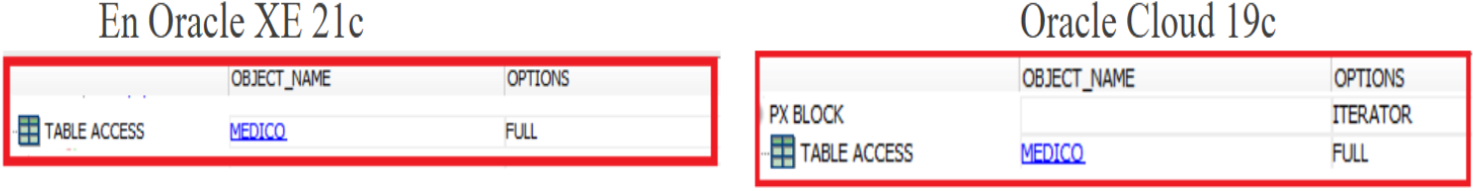  
Nota.* La figura muestra las diferencias en la ejecución de consultas SQL en las versiones Oracle XE 21c y Oracle Cloud 19c. Oracle. (2024). SQL Developer. (v24.3). [Software]. <https://www.oracle.com/cl/database/sqldeveloper/>

RESPUESTA:

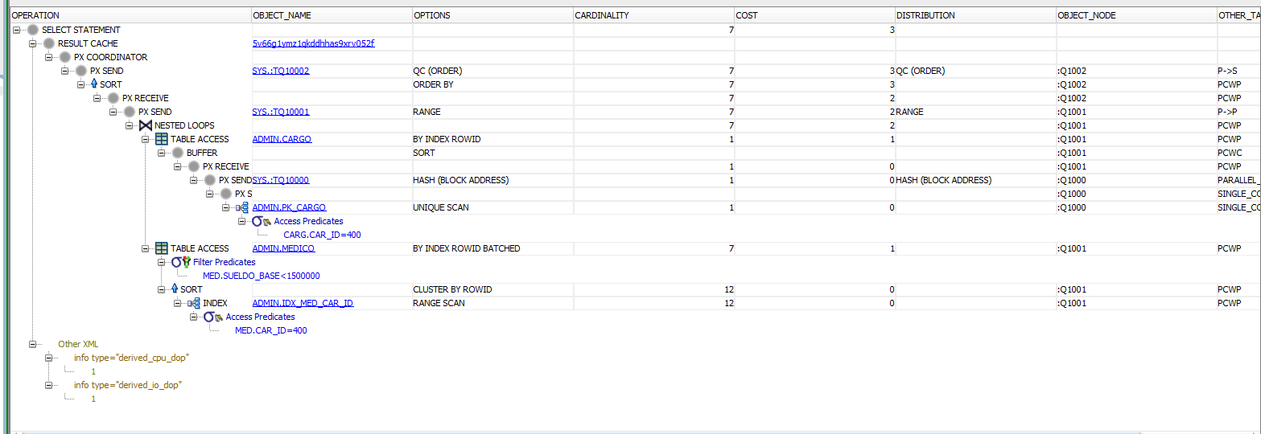

Luego de analizar el plan de ejecución, conectado como usuario **PRY2205_USER1,** debes **generar un índice** para lograr un acceso eficiente a los datos**.**

Parte del plan de ejecución que se obtuvo al realizar la prueba de la sentencia SQL de la Vista **VISTA_AUM_MEDICO_X_CARGO_2** después de crear el índice que se muestra a continuación:

**Figura 7**

*Plan de ejecución posterior a la creación del índex*

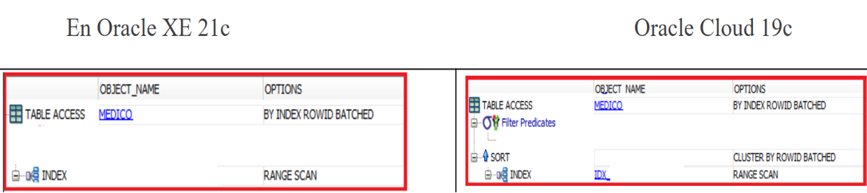  
*Nota.* La figura compara la ejecución de consultas SQL utilizando índices en Oracle XE 21c y Oracle Cloud 19c. Oracle. (2024). SQL Developer. (v24.3). [Software]. <https://www.oracle.com/cl/database/sqldeveloper/>

RESPUESTA:

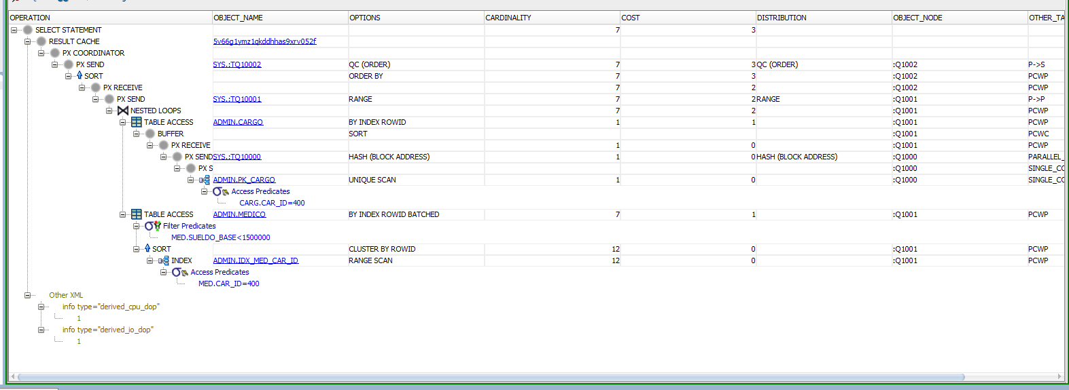

**Paso 2:** Para realizar el ejercicio, tendrás que utilizar la herramienta Oracle SQL Developer, disponible para descarga a través del siguiente enlace:

<https://www.oracle.com/cl/database/sqldeveloper/>

**Paso 3:** El archivo .SQL descargado desde SQL Developer deberás subirlo al repositorio GitHub. Si no has creado tu cuenta aún, puedes hacerlo a través del siguiente enlace:

<https://github.com/>

Posteriormente, desde el repositorio, deberás generar un enlace de tu proyecto:

**Figura 8**

*Enlace de proyecto GitHub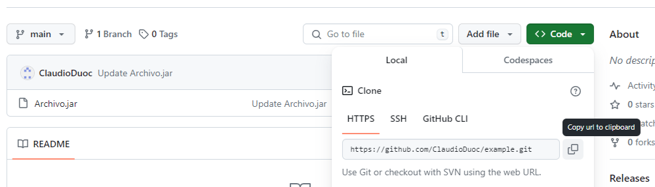 Nota.* Ejemplo genérico de donde se extrae un enlace en GitHub. GitHub (s.f.). *GitHub.* <https://github.com/>

**Paso 4:** Para tu entrega, deberás subir el archivo .SQL al AVA, junto con el enlace de GitHub a adjuntar en la sección “Entrega”.



Reservados todos los derechos Fundación Instituto Profesional Duoc UC. No se permite copiar, reproducir, reeditar, descargar, publicar, emitir, difundir, de forma total o parcial la presente obra, ni su incorporación a un sistema informático, ni su transmisión en cualquier forma o por cualquier medio (electrónico, mecánico, fotocopia, grabación u otros) sin autorización previa y por escrito de Fundación Instituto Profesional Duoc UC La infracción de dichos derechos puede constituir un delito contra la propiedad intelectual.